Modelo de Datos

Sistema VASPA

VASPA Team

Nicolás Sartini



Un modelo es un conjunto de herramientas conceptuales para describir datos, sus relaciones, su significado y sus restricciones de consistencia.

Es el proceso de analizar los aspectos de interés para una organización y la relación que tienen unos con otros.

Resulta en el descubrimiento y documentación de los recursos de datos del negocio.

Es una tarea difícil, bastante difícil, pero es una actividad necesaria cuya habilidad solo se adquiere con la experiencia.



Tabla de contenido

Introducción 4

Propósito 4

Alcance 4

Diseño de Datos 5

Modelo Entidad-Relación 5

Definición 5

Descripción de Entidades y Atributos 5

Entidad Nº 1: Profesor. 5

Entidad Nº 2: Departamento. 6

Entidad Nº 3: Carrera. 6

Entidad Nº 4: Plan. 6

Entidad Nº 5: Asignatura. 6

Entidad Nº 6: Programa. 6

Entidad Nº 7: Registro_Notificación. 8

Entidad Nº 8: Otro_Material. 8

Entidad Nº 9: Recurso. 8

Entidad Nº 10: Revista. 8

Entidad Nº 11: Libro. 9

Entidad Nº 12: Programa_PDF. 9

Entidad Nº 13: Plan_PDF. 9

Llaves 10

Entidad Nº 1: Profesor. 10

Entidad Nº 2: Departamento. 10

Entidad Nº 3: Carrera. 10

Entidad Nº 4: Plan. 10

Entidad Nº 5: Asignatura. 10

Entidad Nº 6: Programa. 10

Entidad Nº 7: Registro_Notificación. 10

Entidad Nº 8: Otro_Material. 10

Entidad Nº 9: Recurso. 10

Entidad Nº 10: Revista. 11

Entidad Nº 11: Libro. 11

Entidad Nº 12: Programa_PDF. 11

Entidad Nº 13: Plan_PDF. 11

Relaciones Encontradas 11

Diagrama E-R 14

Modelo Relacional 15

Comentarios sobre el Modelo Relacional 15

Normalización 15

Justificación de Forma normal adoptada 15

Modelo de Datos

Introducción

Propósito

El documento Modelo de Datos es utilizado con el fin de representar un modelo, el cual, es un conjunto de herramientas conceptuales para describir datos, sus relaciones, su significado y sus restricciones de consistencia. Abarca el proceso de analizar los aspectos de interés para una organización y la relación que tienen unos con otros. Resulta en el descubrimiento y documentación de los recursos de datos del negocio.

El modelo de datos tiene las siguientes metas:

* Registrar los requerimientos de datos de un proceso de negocio.
* Permite observar:
  + Patrones de datos
  + Usos potenciales de los datos

Alcance

Se plantea representar mediante las distintas herramientas conceptuales (MER/ DER, Modelo Relacional) cómo será la conformación de la base de datos de nuestro sistema. Habiendo realizado previamente el análisis de los requerimientos de datos, describiéndolos y detallando cada uno de ellos, como así también sus interrelaciones, para luego realizar su representación en los diagramas anteriormente mencionados y posteriormente, refinar el modelo lógico mediante la aplicación de las técnicas de modelado (normalización).

Diseño de Datos

En esta sección se define la estructura de datos que utilizará el sistema VASPA, a partir de los requisitos funcionales y no funcionales establecidos anteriormente y las particularidades del entorno tecnológico.

## Modelo Entidad-Relación

### Definición

El modelo Entidad-Relación cuenta con una representación gráfica, en este caso, el diagrama Entidad-Relación (DER). Este es una herramienta que permite realizar el modelado de datos,  representando las relaciones entre las distintas entidades del sistema, como así también sus propiedades.

El modelo está compuesto por:

* Entidades
* Atributos
* Relaciones
* Cardinalidad
* Llaves

Descripción de Entidades y Atributos

Entidad Nº 1: Profesor.

**Atributos:**

* id
* dni
* nombre
* apellido
* email
* categoría
* preferencias

Entidad Nº 2: Departamento.

**Atributos:**

* id
* nombre

Entidad Nº 3: Carrera.

**Atributos:**

* codCarrera
* nombre

Entidad Nº 4: Plan.

**Atributos:**

* codPlan
* anio_inicio
* anio_fin

Entidad Nº 5: Asignatura.

**Atributos:**

* codAsignatura
* nombre
* contenidosMinimos
* horasSemanales

Entidad Nº 6: Programa.

**Atributos:**

* id
* anio
* anioCarrera
* horasTeoria
* horasPractica
* horasOtros
* regimenCursada
* observacionesHoras
* observacionesCursada
* fundamentacion
* objetivosGenerales
* organizacionContenidos
* criteriosEvaluacion
* MetodologiaPresencial
* regularizacionPresencial
* aprobacionPresencial
* metodologiaSatep
* regularizacionSatep
* aprobacionSatep
* metodologiaLibre
* aprobacionLibre
* ubicacion
* aprobadoSa
* aprobadoDepto
* fechaCarga
* vigencia
* comentarioSa
* comentarioDepto
* enRevision
* fueDesaprobado

Entidad Nº 7: Registro_Notificación.

**Atributos:**

* id
* fecha
* observaciones

Entidad Nº 8: Otro_Material.

**Atributos:**

* id
* descripcion

Entidad Nº 9: Recurso.

**Atributos:**

* id
* apellido
* nombre
* titulo
* datosAdicionales
* disponibilidad

Entidad Nº 10: Revista.

**Atributos:**

* id
* apellido
* nombre
* tituloArticulo
* tituloRevista
* pagina
* fecha
* unidad
* biblioteca
* siunpa
* otro

Entidad Nº 11: Libro.

**Atributos:**

* id
* referencia
* apellido
* nombre
* anioEdicion
* titulo
* capitulo
* lugarEdicion
* editorial
* unidad
* biblioteca
* siunpa
* otro
* tipoLibro

Entidad Nº 12: Programa_PDF.

**Atributos:**

* nombre
* anio
* descripción
* ruta
* tamanio

Entidad Nº 13: Plan_PDF.

**Atributos:**

* nombre
* descripción
* ruta
* tamanio

Llaves

Entidad Nº 1: Profesor.

Clave Primaria (Primary Key): id.

Entidad Nº 2: Departamento.

Clave Primaria (Primary Key): id.

Entidad Nº 3: Carrera.

Clave Primaria (Primary Key): codCarrera.

Entidad Nº 4: Plan.

Clave Primaria (Primary Key): codPlan.

Entidad Nº 5: Asignatura.

Clave Primaria (Primary Key): codAsignatura.

Entidad Nº 6: Programa.

Clave Primaria (Primary Key): id.

Entidad Nº 7: Registro_Notificación.

Clave Primaria (Primary Key): id.

Entidad Nº 8: Otro_Material.

Clave Primaria (Primary Key): id.

Entidad Nº 9: Recurso.

Clave Primaria (Primary Key): id.

Entidad Nº 10: Revista.

Clave Primaria (Primary Key): id.

Entidad Nº 11: Libro.

Clave Primaria (Primary Key): id.

Entidad Nº 12: Programa_PDF.

Clave Primaria compuesta (Primary Key): nombre, anio.

Entidad Nº 13: Plan_PDF.

Clave Primaria (Primary Key): nombre.

Relaciones Encontradas

**Relación 1:**

Entidades relacionadas: Carrera - Plan

Nombre: posee

Cardinalidad: 1 x N

**Relación 2:**

Entidades relacionadas: Plan - Asignatura

Nombre: compuesto_por

Cardinalidad: N x N

**Relación 3:**

Entidades relacionadas: Asignatura - Programa

Nombre: tiene

Cardinalidad: 1 x N

**Relación 4:**

Entidades relacionadas: Asignatura - Asignatura

Nombre: correlativa_de

Cardinalidad: N x N

**Relación 5:**

Entidades relacionadas: Profesor - Asignatura

Nombre: responsable_de

Cardinalidad: 1 x N

**Relación 6:**

Entidades relacionadas: Profesor - Asignatura

Nombre: es_integrante_de

Cardinalidad: N x N

**Relación 7:**

Entidades relacionadas: Profesor - Departamento

Nombre: esta_vinculado_a

Cardinalidad: 1 x N

**Relación 8:**

Entidades relacionadas: Departamento - Asignatura

Nombre: conformado_por

Cardinalidad: 1 x N

**Relación 9:**

Entidades relacionadas: Profesor - Registro_notificacion

Nombre: es_parte_de

Cardinalidad: 1 x N

**Relación 10:**

Entidades relacionadas: Asignatura - Registro_notificacion

Nombre: forma_parte_de

Cardinalidad: 1 x N

**Relación 11:**

Entidades relacionadas: Programa - otro_material

Nombre: requiere_1

Cardinalidad: 1 x N

**Relación 12:**

Entidades relacionadas: Programa - recurso

Nombre: requiere_2

Cardinalidad: 1 x N

**Relación 13:**

Entidades relacionadas: Programa - revista

Nombre: requiere_3

Cardinalidad: 1 x N

**Relación 14:**

Entidades relacionadas: Programa - libro

Nombre: requiere_4

Cardinalidad: 1 x N

## Diagrama E-R

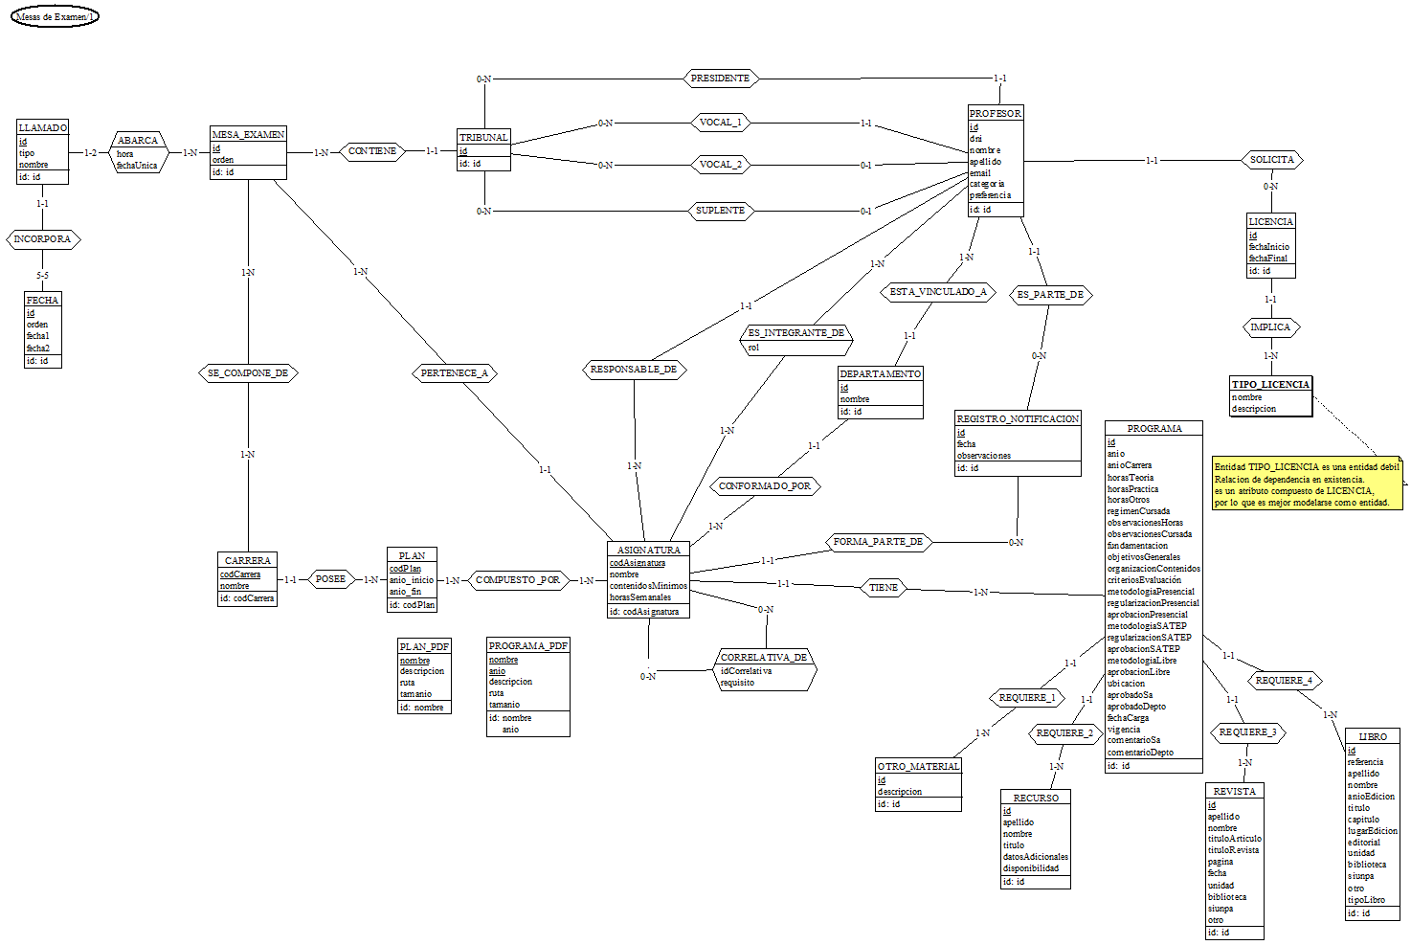

Aclaración: El DER fue realizado conjuntamente con el grupo GEF. Ambos grupos debemos compartir la misma base de datos, ante aspectos en común.

## Modelo Relacional

## C:\xampp\htdocs\vaspa\Elaboración\Modelo de Datos\Diagrama-logico.png

## Comentarios sobre el Modelo Relacional

Aclaración: El Modelo Relacional fue realizado conjuntamente con el grupo GEF. Ambos grupos debemos compartir la misma base de datos, ante aspectos en común.

## Normalización

Una vez creadas las tablas se prosigue a verificarlas y revisar si aún se pueden reducir u optimizar. Para esto se aplican algunos principios de normalización.

Nuestro modelo relacional adopta la primera forma normal (1FN).

## Justificación de Forma normal adoptada

El modelo relacional adoptó la primera forma normal (1FN) con el objetivo de evitar la redundancia de datos y simplificar la actualización de los mismos.

Las mejorías que tiene la adopción de la primera forma normal (1FN) sobre el modelo relacional son:

* Evitar la duplicación de datos (atributos atómicos).
* Evitar campos de datos vacíos o nulos.
* Aseguramiento de contar con una clave primaria.